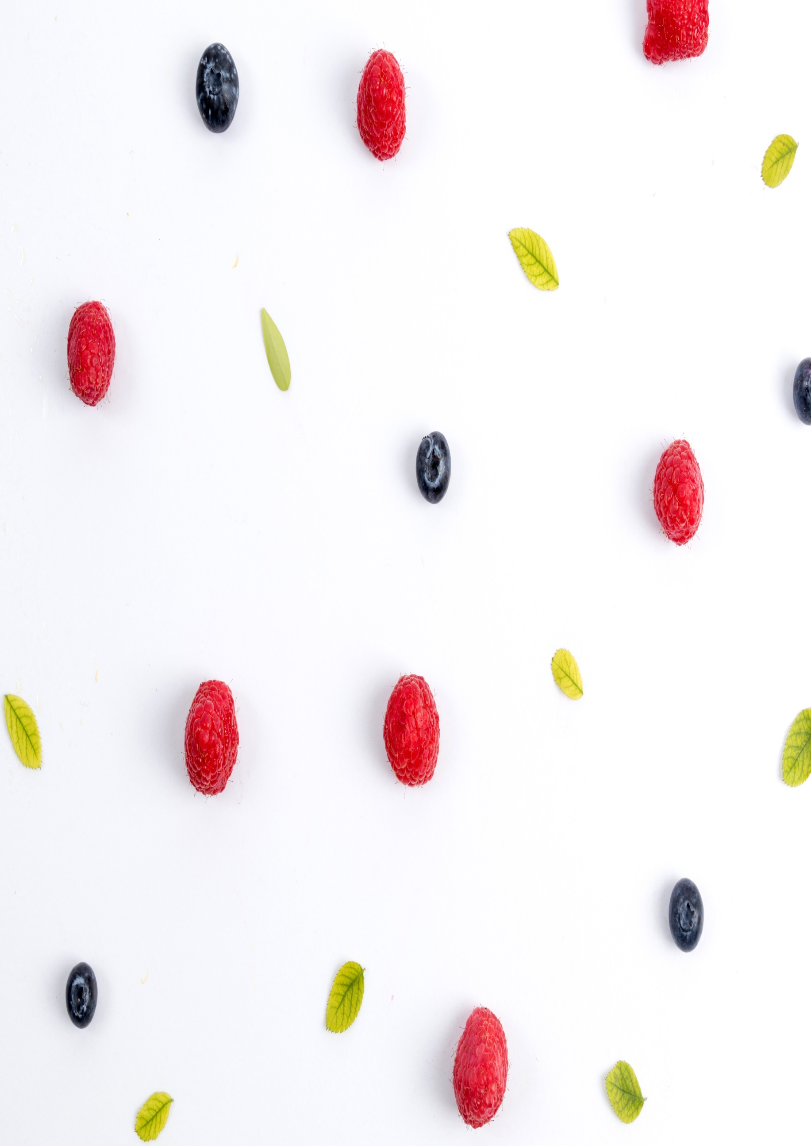
«За ягодами»

Раз, два, три, четыре, пять, Пальчики обеих рук здороваются, начиная с большого.
В лес идем мы погулять. Оби руки идут по столу.
За черникой, Загибают пальчики, начиная с большего
За малиной,
За брусникой,
За калиной.
Землянику мы найдем
И братишке отнесем…

«Ягоды»

С ветки ягодки снимаю Кисть левой руки приподнять перед собой и опустить пальцами вниз, погладить пальчик руки от основания к подушечкам.
И в лукошко собираю.
Будет полное лукошко.
Раз, два, три, четыре, пять. Погладить подушечку каждого пальчика по порядку.
Я попробую немножко.
Я поем совсем чуть-чуть.
Легким будет к дому путь!

«Лесные ягоды»

А в лесу растёт черника, Указательным и большим пальцем сделать маленькие колечки,
Земляника, голубика.
Чтобы ягоду сорвать, Сжимать кулачки
Надо глазки опускать.
Нагулялся я в лесу. Шагаем пальчиками
Корзинку с ягодой несу.

